Портативная индукционная система VERT-1MP3
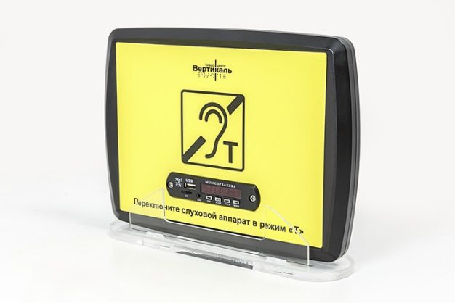
Назначение:
Портативная индукционная система VERT-1MP3 предназначена для усиления восприятия информации слабослышащими людьми с нарушениями по слуху в ограниченном пространстве, при наличии посторонних шумов или преграды между собеседниками.
Основные места использования портативных (настольных) систем - зоны обслуживания населения (из расчета 1 ед. на 1 рабочее место): в магазинах, развлекательных центрах (прикассовая зона), отелях (ресепшн), аэропортах и вокзалах (информационные окошки, кассы) и т.д.
Использование:
Для использования устройства на рабочем месте необходимо установить его таким образом, чтобы пиктограмма была обращена в сторону слабослышащего. Индукционная петля VERT-1MP3 поставляется полностью настроенная к использованию. Для включения и использования достаточно нажать зеленую кнопку, расположенную на задней панели корпуса. Светящийся светодиод символизирует о готовности системы к работе, а мерцание индикатора оранжевым цветом означает трансляцию сигнала индукционной рамкой. Для отключения устройства необходимо нажать и удерживать красную кнопку.
Для использования данного устройства слабослышащему человеку необходимо переключить слуховой аппарат в режим «Т» (индукционная катушка).
Устройство оборудовано встроенным аккумулятором, который позволяет использовать его без подзарядки в течение 4-х часов. Для полной зарядки аккумулятора необходимо подключить зарядное устройство (в комплекте) на 16 часов.
Дополнительные возможности:
- трансляция потокового аудиосигнала по встроенному беспроводному каналу - функция особо удобна при необходимости передачи информации с устройств, оборудованных Bluetooth.
- воспроизведение звуковых MP3 файлов с флеш-карты формата TF.
- прием сигналов местных радиостанций в диапазоне FM.
- чтение звуковых файлов со стандартных USB-носителей информации.

Технические характеристики:
- Габаритный размер: 280*210*30мм (без учета подставки)
- Вес: Портативный блок 540г. Блок питания 300 г
- Материал корпуса: ABS пластик
- Чувствительность микрофона: -60+-3 дБ
- Внешний блок питания AC 220 - DC 15, 1 А
- Максимальная выходная мощность: 7 Вт
- Блоки питания: встроенный Ni-MH аккумулятор, 12 В.
- Степень защиты: IP Х0
- Диапазон рабочих температур: 0-40⁰ С
- Диапазон температур для транспортировки: от -20⁰ С до +40⁰ С
- Площадь покрытия: 1,2 м² в рабочем диапазоне 1кГц
- Индукционная система имеет встроенный высокочувствительный микрофон
- Возможность подключения выносного микрофона (режим трансляции речевого сообщения)
- Встроенная система воспроизведения звуковых файлов, встроенное радио
- Возможность переключения между режимами
- 3 режима работы (внешний микрофон, встроенный микрофон, работа в режиме воспроизведения звуковых файлов)
- В комплект входит подставка по индукционную систему.

Комплектация:
- Индукционная петля VERT-1a (портативная) с МР3 -1 шт.
- Блок питания 220-15 Вольт - 1 шт.
- Паспорт изделия -1 шт.

